SCHWEBEN
„DAS LEBEN DES JOSEF ESCHNER – VOM TAKTSTOCK ZUM FALLSCHIRM“
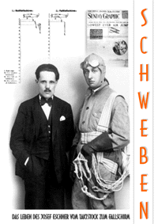
Eschner Fallschirmbuch erschienen 2001 im Eigenverlag
Das Buch begleitet den 1894 in Wien geboren Kapellmeister, Cafetier und Schneidermeister Josef Eschner von seinen Anfängen als Berufsmusiker, über seine Tätigkeit als Kalkulant bei der Firma Lohner, welche damals auf der Alten Donau ihre Wasserflugzeuge erprobte, über seine ersten Fallschirmmodelle, die er aus den Fenstern der Rossauer Kaserne warf, zum Weltrekord des "Lowest Ever Air Jump" im Juli 1938.
Sein Testspringer Karl Simandl springt mit Eschners "Wunderschirm" in England aus einer Höhe von nur 45m ab. Dieser Sensationssprung eines Österreichers bringt Eschner aber nicht nur positive Resonanzen. Deutschland kennt den Schirm seit 1934 und testet ihn seit 1937. Verhandler der deutschen Prüfanstalt haben schon mehrere Vermarktungsschritte Eschners unter dem Vorwand einer deutschen Rollfallschirmproduktion zum Stillstand gebracht, und das Deutsche Reich betrachtet einen Verkauf des Patents ins Ausland als Verrat militärischer Geheimnisse.
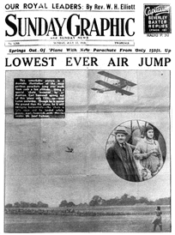
Die packende Geschichte österreichischer Fallschirmspringergrößen an Hand von mehr als 280 zeitgeschichtlichen Dokumenten. Biografische Einblicke in das Leben Eschners, sowie seiner Schüler und Springer, vom ersten zivilen österreichischen Fallschirmspringer Alfred Neschkudla über Berufsspringer Hans Frank, Ing. Theo Denhardt, Willy Kloucek, Major Herbert v.Gratzy, bis hin zu den wagemutigen Frauen Anny Holicke und der Wiener Schauspielerin Poldi Ruzicka.
Sie alle sprangen mit Eschners Ausbildung und seinen Schirmen. Dennoch, trotz Patenten und zahlreichen Flugshows von 1931 - 1940 vor zigtausend Zuschauern, sowie lukrativen internationalen Angeboten, gelingt die Vermarktung des Eschner - Rettungsschirms nicht. Die Gründe waren naheliegend.
Als Josef Eschner als fast 60-jähriger in den frühen 50er Jahren noch einmal von vorne beginnt und neuerlich eine Fallschirmfirma aufbaut, die er bis ins Jahr 1974 führt, gehört er weiterhin zu den innovativen Köpfen des österreichischen Fallschirmsports.

Videolink - aeiou - Rollfallschirmvorführung in Aspern 1933
Ich bestelle das Buch “Das Leben des Josef Eschner - vom Taktstock zum Fallschirm” (das Schicksal eines Floridsdorfer Erfinders) zum Preis von€ 25,- zuzüglich Porto & Verpackung (€ 3,50)
Bestellung - direkt bei Mag. Peter Eschner, Leschetitzkygasse 30 Top 7 – 1180 Wien mail@peter-eschner.at

